**Wenen**

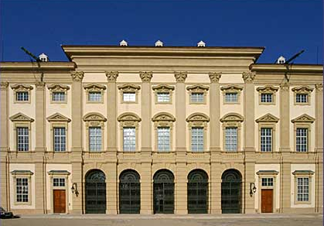

**Liechtenstein Paleis**

* Het Liechtenstein paleis werd aan het begin van de 18e eeuw gebouwd als zomerpaleis voor de Liechtenstein familie.
* Tegenwoordig doet het dienst als museum met een privéverzameling van schilderijen en beelden die vertoond worden in een weelderig barok decor.
* 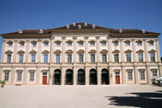De prinselijke familie van Liechtenstein was een van de rijkste aristocratische families in Wenen.
* In de 17e eeuw bouwden ze twee paleizen in de stad, een in de Bankgasse in het centrum (het Stadtpalais Liechtenstein) en een gartenpalais in Alsergrund, indertijd een landelijk gebied net buiten de stad.
* In de zomer leefde de familie in het gartenpalais (tuinpaleis) en tijdens de winterperiode verbleef men in het stadtpalais (stadspaleis).

**Liechtenstein paleis**

* Het zomerpaleis werd aan het eind van de 17e eeuw gebouwd in opdracht van prins Johann Adam Andreas I van Liechtenstein.
* Het werd voltooid in 1709 door de Italiaanse architect Domenico Martinelli, die ook het Stadpalais Liechtenstein in de Bankgasse ontwierp.
* Het exterieur van het zomerpaleis is erg sober en werd geïnspireerd door de klassieke ontwerpen van Romeinse villa's.

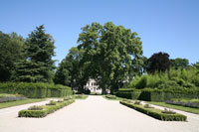**De paleistuin**

* Het barokke interieur is veel rijker versierd met een overvloed aan levendige fresco's en schilderijen.
* De tuin achter het paleis werd oorspronkelijk aangelegd in een formele barokke stijl.
* In de late 18e eeuw werd de tuin heraangelegd als een Engelse landschapstuin.
* De huidige tuin werd ontworpen in 2003 door Cordula Loidl-Reichs en is een mengeling van de twee historische stijlen: een geometrisch aangelegd deel vlak bij het paleis met daarachter een boomrijke landschapstuin.

**Het nieuwe zomerpaleis**

* 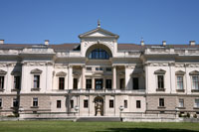Achter de tuin stond vroeger een Belvedere, ontworpen door Johann Berhard Fischer von Erlach.
* Het bouwwerk werd in 1872 afgebroken om plaats te maken voor het Neue Sommerpaleis (nieuw zomerpaleis).
* Dit nieuwe paleis werd ontworpen door de Oostenrijkse architect Heinrich von Ferstel.

**Liechtenstein Museum**

* Reeds in 1805 opende de Liechtenstein familie hun private collectie kunstwerken voor het publiek.
* Tijdens de Tweede Wereldoorlog echter lieten ze de verzameling naar Liechtenstein transporteren.
* In 1979 werd in het Liechtenstein Paleis een verzameling moderne kunst ondergebracht.
* In 2001 werd deze verzameling naar het nieuwe MuseumsQuartier overgebracht.

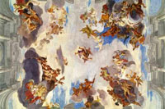**Plafondfresco**

* Het Liechtenstein paleis werd daarna grondig gerenoveerd om tenslotte in 2004 te heropenen met de originele privé verzameling van de Liechtestein familie.
* In de galerijen worden gotische, renaissance en barokke kunstwerken getoond met speciale aandacht voor de Vlaamse kunstenaar Pieter Paul Rubens - die vertegenwoordigd wordt met niet minder dan 30 schilderijen - en zijn landgenoot Antoon Van Dyck.
* Het museumgebouw is op zich al een bezoek waard aangezien het versierd is met prachtig gerestaureerde stucco en schitterende fresco's van de hand van de Oostenrijkse barokschilder Johann Michael Rottmayr.
* Vermeldenswaardig zijn de Sala Terrana, met grote trappen en mooie fresco's, en de grote Hercules zaal, een prachtige barokke zaal met rode marmeren pilasters en een indrukwekkende plafondschildering - de toetreding van Hercules tot Olympus - door de Italiaanse schilder Andrea Pozzi.